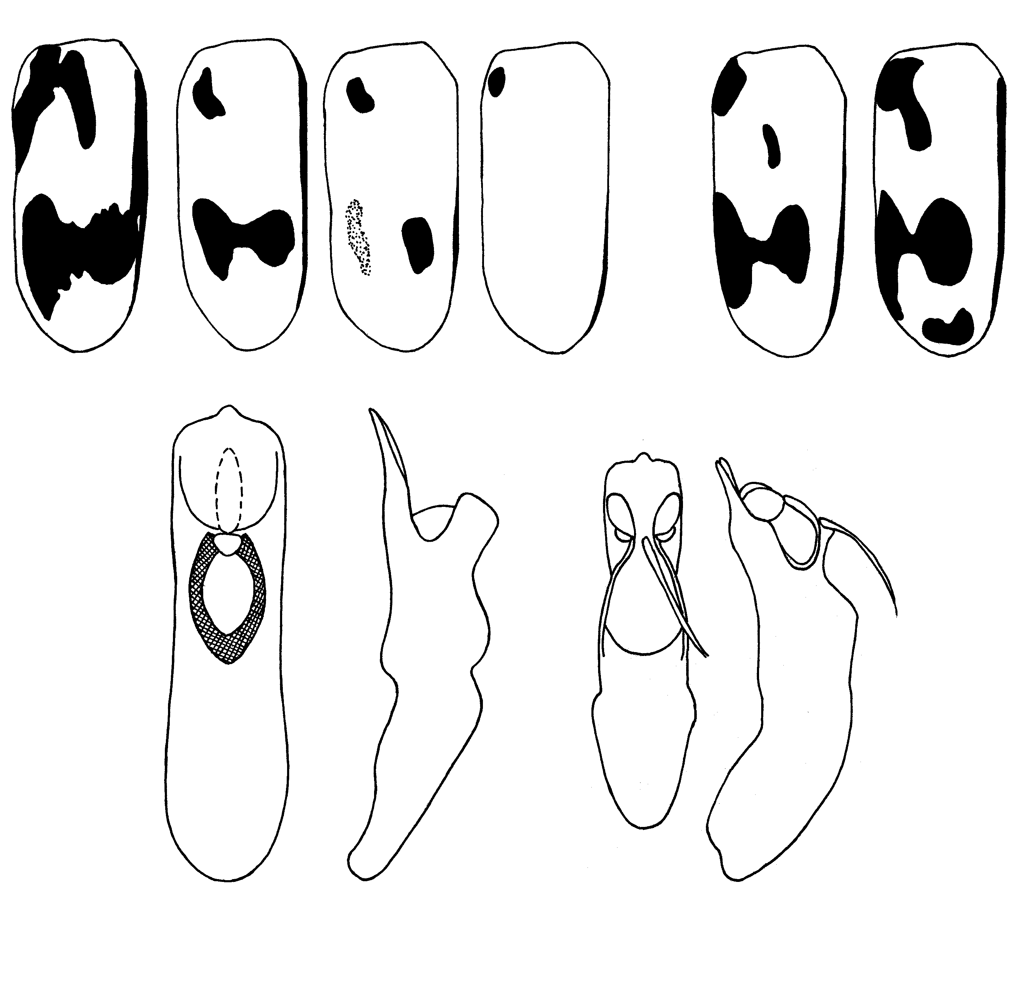
365
366
367
368
369
370
Рис. 365 - 370. Acolastus
Рисунок надкрылий: 365 - A. postfasciatus Lop.; 366 - A. tadzhikus Lop.; эдеагус: 367, 368 - A. postfasciatus Lop.; 369, 370-A. tadzhikus Lop.

